*МУНИЦИПАЛЬНОЕ БЮДЖЕТНОЕ ОБЩЕОБРАЗОВАТЕЛЬНОЕ УЧРЕЖДЕНИЕ  
СРЕДНЯЯ ОБЩЕОБРАЗОВАТЕЛЬНАЯ ШКОЛА № 8*

*им. П.А. Щипанова г. Кузнецка*

*ОТКРЫТЫЙ УРОК*

*по географии*

**6 класс**

**Тема урока « Изображение неровностей земной поверхности»**

*Учитель:* Гарскова О.Н*.*

*КУЗНЕЦК 2016 год*

**6 класс**

**Тема урока « Изображение неровностей земной поверхности»**

**Цель:** Сформировать представление о способах изображения рельефа на планах местности.

**Задачи:** 1. Познакомить обучающихся с понятиями абсолютной и относительной высоты, бергштрихи , горизонтали. Научить определять абсолютную высоту и находить относительную.

2. Развивать географическое мышление и способность применять имеющиеся знания в решении практических задач.

3. Воспитывать толерантность, умение работать в группе.

Оборудование: презентация, проектор, доска mimio, раздаточные карточки.

Ход урока.

1. **Оргмомент.**
2. **Проверка домашнего задания.**

**1 группа**

Понятия цепочкой:

* план местности
* масштаб
* виды масштаба
* азимут
* ориентирование

*выберите необходимые условные знаки и расставьте их в порядке упоминания их в рассказе :*

Илья Муромец сел на доброго коня и выехал из деревни. Проехав по грунтовой дороге мимо кустарников, через поле, он въехал в смешенный лес. Через некоторое время он оказался на перепутье: направо дорога вела к домику лесника, а налево , мимо болота к роднику с живой водой.

**2 группа**

***Проверочная работа по вариантам. Масштаб***

1 вариант

1. Перевести *именованный*масштаб в *численный*

А) в 1см 2метра

Б) в 1см 100км

2. Перевести *численный* масштаб в *именованный*

А) 1: 75000

Б) 1: 50 000 000

3.Посчитать расстояние (форзаца учебника) от болота до одиноко стоящего дерева.

2 вариант

1. Перевести *именованный*масштаб в *численный*

А) в 1см 10 метров

Б) в 1см 75км

2. Перевести *численный* масштаб в *именованный*

А) 1: 100

Б) 1: 500 000

3.Посчитать расстояние (форзаца учебника) от одиноко стоящего дерева до ольхового леса.

3 вариант

1. Перевести *именованный*масштаб в *численный*

А) в 1см 5 метров

Б) в 1см 10 км

2. Перевести *численный* масштаб в *именованный*

А) 1: 1000000

Б) 1: 7500 000

Посчитать расстояние (форзаца учебника) от болота до деревянного моста.

4 вариант

1. Перевести *именованный*масштаб в*численный*

А) в 1см 20 метров

Б) в 1см 55 км

2. Перевести *численный* масштаб в *именованный*

А) 1: 500

Б) 1: 75000 000

Посчитать расстояние (форзаца учебника) от ольхового леса до точки 162,3

**3 группа**

Каким сторонам горизонта отвечают азимуты 1350, 00, 2700 , 450 , 2250 , 3600

**4 группа**

От точки А до лагеря туристы должны пройти 400 м по  
азимуту 180°, затем 600 м по азимуту 45° и 800 м по  
азимуту 90°. Начертите их путь на рисунке . Масштаб  
возьмите 1 : 10 000.

1. **Изучение нового материала**

**Создание проблемной ситуации. Определение темы урока.**

-Вы знаете, что на земной поверхности есть овраги и холмы, но карта плоская. Как на плоской карте изобразить неровности земной поверхности? (ответы учеников)

-Вы не можете ответить мне на этот вопрос, зато вы сможете сформулировать проблему, которую нужно решить. Определение этой проблемы и будет темой нашего урока.

**Запишите число и тему урока в тетрадь.**

**Сегодня мы узнаем**

* Что называют рельефом.
* Как устроен нивелир.
* Что такое относительная высота.
* Как определить абсолютную высоту местности.
* Для чего нам нужны горизонтали.

-Представьте себе, что вы хотите купить себе домик в деревне на берегу реки. Есть информация, что во время половодья вода поднимается на несколько метров, до отметки 2м. Затапливается ли дом, который вы купить водой.

Рисунок на доске:

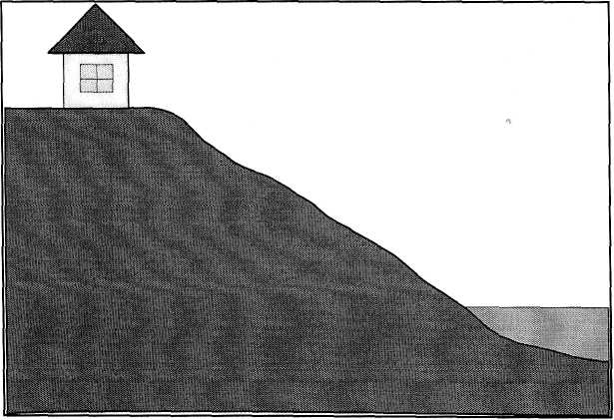

У нас с вами сейчас две версии: затопит и не затопит.

-Почему вы не можете мне сказать сразу: затопит или нет? (*не знает высота места, на котором стоит дом*)

В этом нам с вами может помочь специальный инструмент называется он – нивелир. (демонстрация прибора) 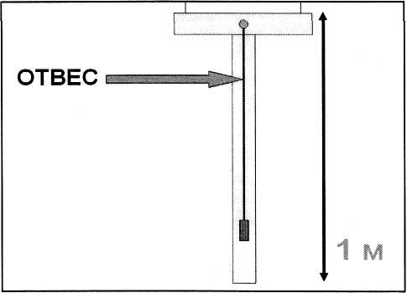

Нивелир представляет собой деревянный брусик длиной 1м. с прикрепленной к его концу поперечной планкой. В середине планки вбивается гвоздь к которому привязывается отвес – тонкая крепкая нить с небольшим грузом.

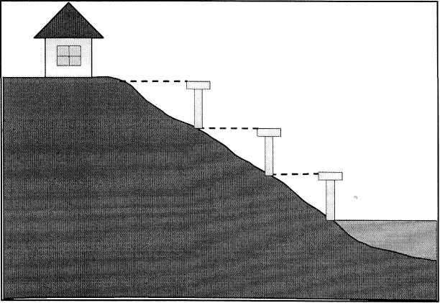

Чтобы измерить высоту склона нивелиром, необходимо установить прибор у подножия, в нашем случае, у уреза воды, строго вертикально, по отвесу. Горизонтальная планка должна быть направлена к склону холма. Глядя вдоль планки, необходимо отметить, в какую точку она направлена. В эту точку вбивается кол. Поскольку высота прибора 1м, вбитый колышек показывает превышение в 1м над уровнем воды. Затем нивелир переносят в место вбитого колышка и смотрят, куда необходимо вбить второй колышек. Таким образом, проводится измерение до вершины холма. В нашем случае вершина холма оказалась на высоте м. Зальет ли наш домик водой? (нет)

Мы нашли высоту склона относительно реки. Прочтите в учебнике стр. 21 и ответьте на вопрос: какую высоту мы нашли – относительную или абсолютную? (относительную - превышение по отвесу одной точки земной поверхности над другой)

На доске рисунок.

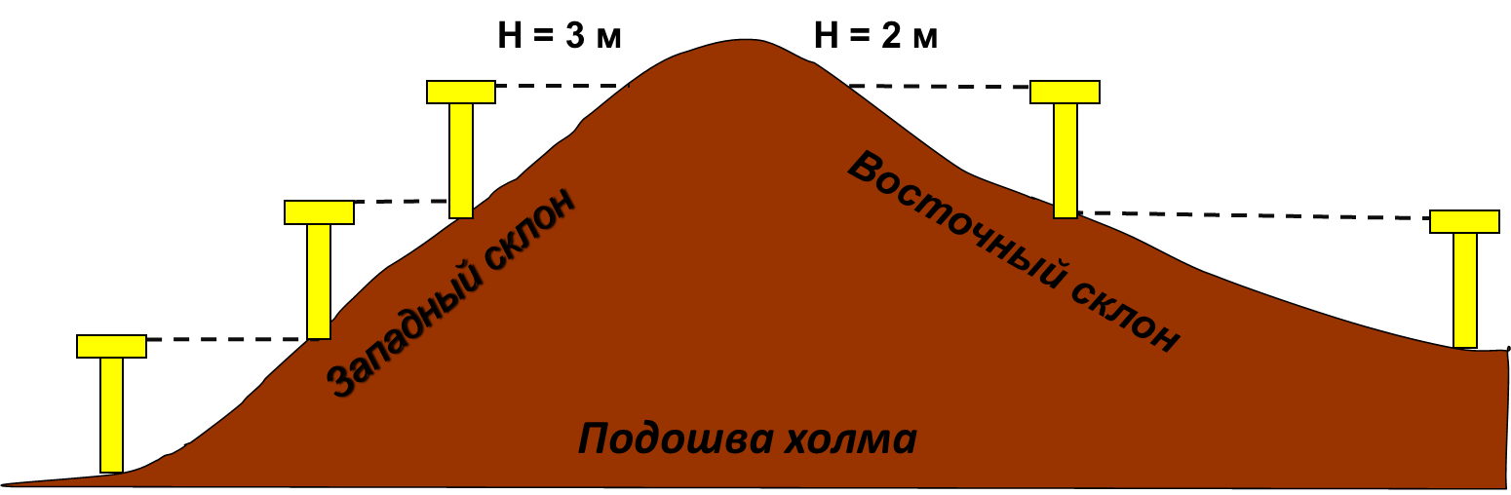

К доске вызвать двух учащихся, каждый измеряет по нивелиру высоту склонов: западного и восточного.

У западного склона высота - 3м, у восточного - 2м.

- Какая же высота у данного холма?

Чтобы правильно ответить на вопрос, нам необходимо выяснить, а что же такое абсолютная высота.

Найдите определение в учебнике стр. 21 ( это превышение точки земной поверхности по отвесу над уровнем моря.)

-Чего не хватает на нашем рисунке? (уровня морового океана)

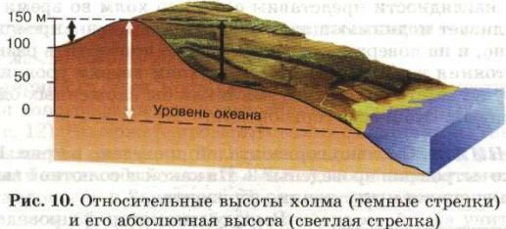

Каждый раз изображать океан нам неудобно, да и делать этого не нужно, это уже сделали за нас картографы. Взгляните на топографическую карту в ваших учебнике, как изображается там высота местности? ( работа с планом)

Способы изображения неровностей поверхности на топографическом плане:

* отметка высоты
* горизонтали
* бергштрихи

Взгляните на доску.

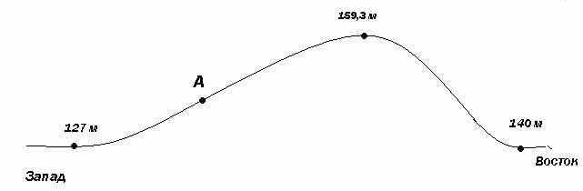

* Определите абсолютную высоту холма (159,3м)
* Относительная высота относительно западной подошвы (159,3-127=32,3м)
* Относительно восточной подошвы (159,3-140=19,3м)
* Абсолютная высота – измеряется относительно моря.
* Относительная высота – относительно его подошвы.

Определите абсолютную высоту точки А.(дети затрудняются ответить на этот вопрос)

-Для этого необходимо заполнить отметки высот, а можно показать с помощью горизонталей – линий на карте, соединяющих точки с одинаковой высотой.

Горизонтали проводят по типографической карте через 1,5,10,15,25,50 метров.

-Представьте, что вы пошли на экскурсию.

Придя к холму, вас разбили на 4 группы и дали задание: измерить высоту склонов (западного, восточного, северного, южного). Вы это сделали, а затем один из вас в каждой группе взял ведро с краской и побежал соединять вбитые колышки. Причем один соединил все колья с отметкой 1м, другой 2м, третий 3м и т.д. Затем вы поднялись на воздушном шаре, что вы увидели? ( линии)

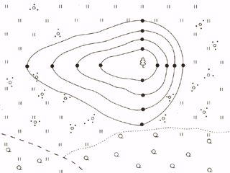

Про такие линии говорят, что они проведены сечением в 1м.

Если сечение 1м., то горизонтали будут 1,2,3,4,5 и т.д.

Если сечение 5м., то горизонтали будут 5,10,15,20 и т.д.

-Как же нам определить по какому склону легче всего подняться на вершину? Для этого необходимо посмотреть на расстояние между горизонталями. Чем они ближе друг к другу, тем склон круче и наоборот.

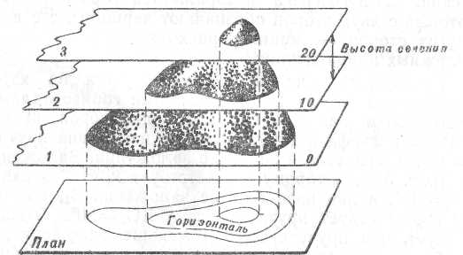

Определите, какой склон круче по рисункам на доске.

На доске изображения холма и ямы:

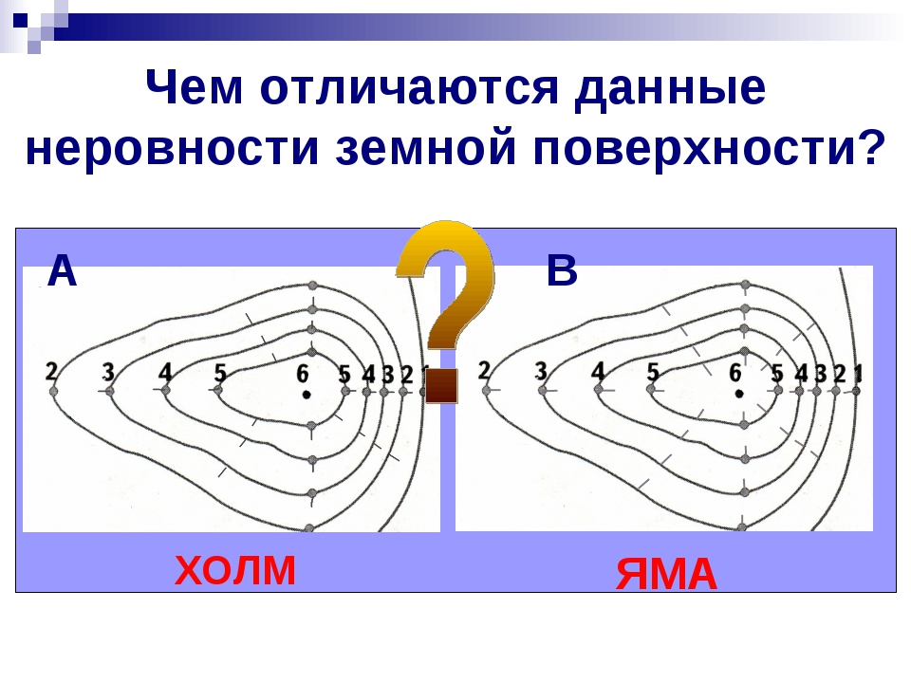

-Чем отличаются эти рисунки?

Эти черточки называются берг-штрихами. Это короткие линии, которые показывают направление склонов. Если черточки наружу – это холм; если во внутрь – это яма или впадина.

1. **Закрепление изученного:**

***1 группа***

***Тесты и задания для проверки***

1. Рельефом называются:

а) выступающие формы земной поверхности;

б) горы и холмы;

в) все неровности земной поверхности;

г) самые высокие места.

2. Горизонтали — это линии:

а) соединяющие точки с одинаковой абсолютной величиной;

б) соединяющие самые высокие точки местности;

в) показывающие направление понижения местно­сти;

г) изображающие рельеф.

3. Простейший прибор для измерения высоты на­зывается:

а) термометр;

б) нивелир;

в) флюгер;

г) компас.

Составить кластер «Ромашка» на лепестках написать слова которые соответствуют сегодняшней теме урока.

**2 группа**

**Задание 1.** Выберите правильный ответ.

Абсолютная отметка высоты – это:

А) величина, показывающая превышение высоты этой точки над высотой любой другой;

Б)число рядом с соответствующей точкой, показывающее абсолютную высоту в метрах над уровнем моря.

**Задание 2.** Выберите правильный ответ.

Горизонтали – это:

А) условные линии, соединяющие точки земной поверхности с любой высотой;

Б) величины, показывающие абсолютную высоту точки над уровнем любого водоёма на суше;

В) условные линии, которые соединяют точки земной поверхности с одной и той же абсолютной высотой.

**Задание 3.** Выберите правильные утверждения:

А) Вершины цифр (верхняя их часть), показывающих отметки высот горизонталей, всегда направлены в сторону понижения склона.

Б) Бергштрихи– это короткие штрихи, указывающие направление вниз по склону.

В) Если горизонтали расположены близко друг к другу (сгущаются), то склон в этом месте крутой.

**Задание 4.** Определите, какие формы рельефа (А и Б) изображены на рисунке 1. Выберите правильный ответ.

А) А и Б – холмы;

Б) А – впадина, Б – два холма;

В) А и Б – впадины.

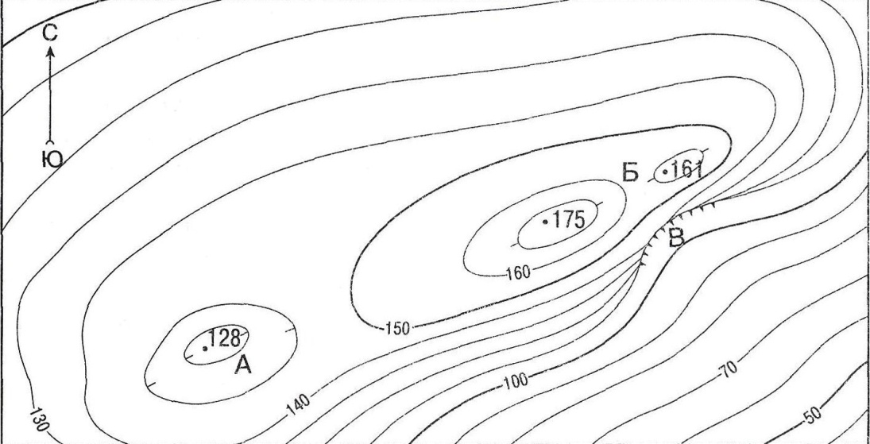

Рис. 1.

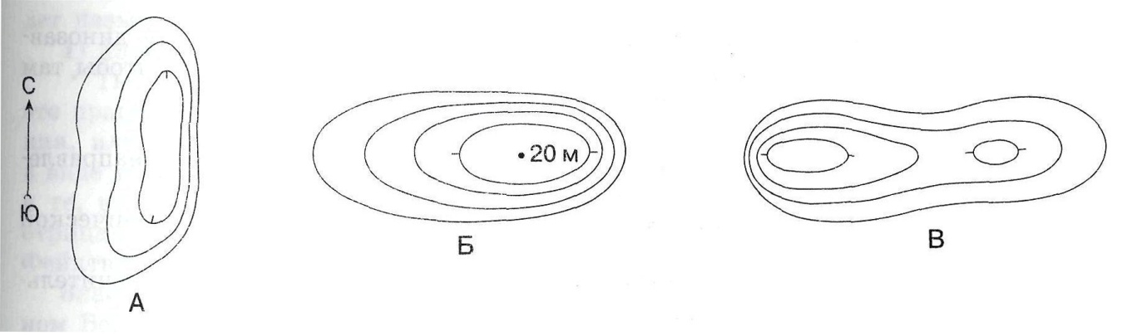

Рис.2.

**Задание 5.**

Даны три описания неровностей земной поверхности. Определите, к какому изображению (рис. 2) подходит каждое из них.

1) Холм высотой 20 м вытянут с запада на восток. Он имеет пологий западный склон, все остальные его склоны крутые.

2) Холм имеет две вершины. Западный склон крутой.

3) Котловина вытянута с севера на юг. Она имеет крутой восточный склон.

**Задание 6.**

1) Через какое количество метров проведены горизонтали на топографической карте (рис.3) ?

А) через 5 м;

Б) через 10 м;

В) через 2 м.

2) Назовите величину горизонтали, с самым высоким значением абсолютной высоты на данной топографической карте, указав единицу измерения (м).

Ответ: ____________

3) Представьте, что Вы прошли от реки Нара до сарая у деревни Елагино по тропе. В какую сторону легче идти – от реки или обратно?

А) легче идти к реке от деревни;

Б) легче идти до деревни Елагино.

4) На какой высоте находится сарай.

А) 195 м;

Б) 190 м;

В) 200 м.

5) Самое низкое место на этой топографической карте (указать единицы измерения высоты, м):

Ответ: ________________

**3 группа**

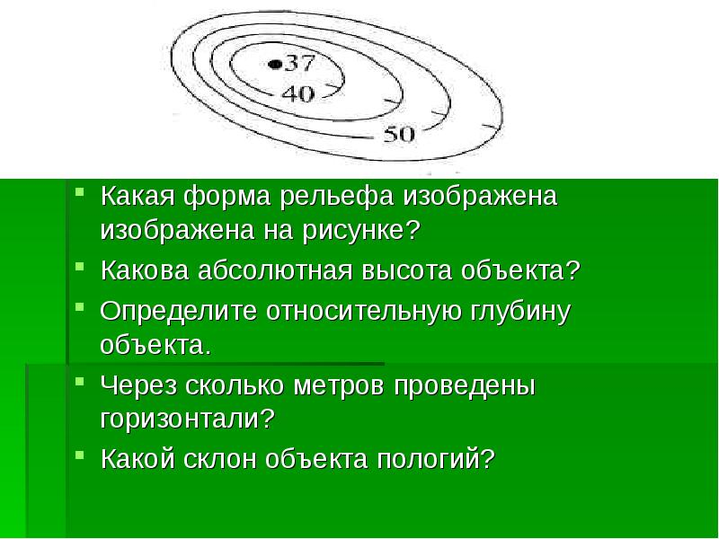

**4 группа**

С помощью макета начертите холм, абсолютная высота которого 23м, относительная 18м, северный склон пологий, южный крутой, сечение горизонтали 5м.

**5 . Домашнее задание:** §6, вопрос 4,5 письменно. Линейка, карандаш.

закрепление.